《运动护具 冰雪运动护具 第1部分：滑雪运动头盔的安全要求和试验方法》
编制说明
（征求意见稿）

《运动护具 冰雪运动护具 第1部分：滑雪运动头盔的安全要求和试验方法》
国家标准起草工作组
2021年4月

一、工作简况

1 任务来源
2018年12月25日，根据《国家标准化管理委员会关于下达第四批推荐性国家标准计划的通知》开展《运动护具 冰雪运动护具 第1部分：滑雪运动头盔的安全要求和试验方法》国家标准的制定工作，项目的计划编号为20184340-T-
607。
中国轻工业联合会组织起草工作。主要起草单位为宁波天旗科技有限公司、肇庆博涵体育用品有限公司、广东麦斯卡体育股份有限公司、怡丰运动科技（深圳）有限公司、山东泰山体育器材有限公司、东莞市宏图仪器有限公司、河北省产品质量监督检验研究院（国家体育用品监督检验中心）、浙江方圆检测集团股份有限公司、通标标准技术服务有限公司广州分公司、山东泰山体育用品工程技术研究中心有限公司、中国文教体育用品协会等。本标准由中国轻工业联合会归口。
2 目的和意义
国家发展改革委、国家体育总局、教育部等部门在2016年发布了《冰雪运动发展规划（2016—2025年）》，对我国冰雪运动的长期发展确定了的方向，在普及大众冰雪运动、竞技冰雪运动水平、青少年冰雪发展、冰雪运动设置装备等多方面给出了建议和方针。恰逢2022年冬季奥运会在我国召开，对我国的冰雪运动产业将带来一次极佳的发展契机。同时，我们认识到，我国的冰雪装备严重依赖国外标准，如头盔、滑雪板、雪仗等国家标准还没有正式确立，所以，市场上的产品良莠不齐，参考国外标准的产品也不一定符合我国国情。
本次修订与国外先进标准对接，根据我国国情替换了试验头型，增加了材料有害物质限量的要求，使其更符合我国标准试试，对使用者的人身安全保障也有了进一步的提升。
2 主要工作内容
2019年12月，中国轻工业联合会在北京召开了标准启动工作会，中国文教体育用品协会、宁波天旗科技有限公司、肇庆博涵体育用品有限公司、国家体育用品质量监督检验中心、山东泰山体育器材有限公司等单位参加了会议。会议成立了起草组，组长单位为宁波天旗科技有限公司。本标准草案以中国文教体育用品协会团体标准T/CSSGA 1017-2018《运动头盔 滑雪运动头盔》为基础，起草组对其进行了讨论，对后续工作进行了分工和计划安排。
会后，起草组对行业进行了深入调研，将更多的滑雪头盔生产企业和检测机构纳入到起草组，了解了国内外滑雪运动头盔的相关情况，进行了试验验证。
受疫情影响，经过修改和讨论，起草组于2021年3月完成了征求意见稿。
3 主要参加单位和工作组成员及其所做的工作等
本标准由宁波天旗科技有限公司、肇庆博涵体育用品有限公司、广东麦斯卡体育股份有限公司、怡丰运动科技（深圳）有限公司、山东泰山体育器材有限公司、东莞市宏图仪器有限公司、河北省产品质量监督检验研究院（国家体育用品监督检验中心）、浙江方圆检测集团股份有限公司、通标标准技术服务有限公司广州分公司、山东泰山体育用品工程技术研究中心有限公司、中国文教体育用品协会等共同起草。
主要成员：古正煇、张明、赵之利、徐培明、任志敏、官福赐、郝鹏等
所做的工作：古正煇负责标准文本撰写、任志敏、官福赐负责试验验证和试验数据整理与汇总；张明负责标准技术项目的确定；负责标准样品的送检，古正煇负责检测方法的确定和样品的检测；郝鹏负责标准意见的征集；古正煇、张明、赵之利、徐培明、任志敏、官福赐负责主要技术指标的确定。

二、本文件起草原则与本文件主要内容的依据
1 标准编制原则
本标准为推荐性标准，标准的编制遵循规范性、适用性和可操作性原则，标准格式要求按GB/T 1.1-2020《标准化工作导则 第1部分：标准化文件的结构和起草规则》进行编制。标准以保护消费者的头部减少物理损伤，以及降低消费者使用环保伤害为原则，坚持滑雪运动头盔的保护人体安全属性，在编写过程中还参考了国内外相关技术标准，如GB 18401《国家纺织产品基本安全技术规范》、欧洲标准EN1077《高山滑雪头盔安全规范》、美国ASTM F2040《休闲滑雪头盔安全规范》和GB 6675.4《玩具安全 第4部分：特定元素的迁徙》等。

2 标准主要内容及先进性
本标准共8章，包括范围、规范性引用文件、术语和定义、要求、试验方法、标志、包装、运输和贮存、产品说明书。
本标准的适用范围为滑雪运动者佩戴的头盔，同时在术语和定义中规定了运动头盔的定义是“在运动过程中，用来吸收撞击能量，减少佩戴者头部意外伤害的装具。”。
3、本文件主要技术差异
鉴于国内无现行标准，标准参考了欧洲标准EN1077高山滑雪头盔安全规范、美国ASTM F2040 休闲滑雪头盔安全规范，并增加了人体接触部件的环保要求。具体的修改方面及先进性主要体现：
增加了产品的人体接触部件的化学环保测试要求，如纺织品要求和重金属迁徙要求，做到人体无害，并从生产过程进行环保管控。
三、主要试验（或验证）情况
1. 主要试验的验证分析
主要技术指标在T/CSSGA 1017-2018《运动头盔 滑雪运动头盔》制定时已经过国家体育用品质量监督检验中心进行一轮验证工作，包括吸收碰撞能量性能、佩戴装置稳定性能、佩戴装置强度性能、耐穿透性能等。相关试验结果见附件1。
2、综述报告
我国现有滑雪运动头盔没有国家标准，现有市场销售产品多依据欧洲或美国标准。本标准的制定，一是给我国的消费者安全带来改善，二是为滑雪运动头盔的生产和检测提供了与国际接轨的依据，为统一和规范滑雪运动头盔的性能要求和实验方法奠定了坚实基础，为滑雪运动头盔的质量提供有力的技术支撑。
该标准对提高滑雪运动头盔产品的质量、规范企业生产、促进滑雪运动的健康有序发展，具有重要意义。
四、知识产权情况说明
本标准不涉及专利问题。
五、预期达到的社会效益、对产业发展的作用等情况
滑雪运动所使用的防护用品需要进行规范化管理，其中滑雪头盔是其中重要的防护用品。我国现有外贸企业和国外的著名品牌都按照欧盟、美国、日本、韩国标准(等同欧盟标准)，国内消费者往往不知道应该佩戴什么标准的头盔，市场比较混乱。本标准的额制定，有利于推动滑雪运动开展，规范滑雪头盔的生产和销售，减少消费者的头部受伤概率，同时在生产过程中减少化学环保安全问题，促进产业升级。
因此，通过制定《运动护具 冰雪运动护具 第1部分：滑雪运动头盔的安全要求和试验方法》国家标准，明确了标准覆盖范围；制定了相应的技术要求和试验方法，提升行业内自身产品的技术要求和竞争力，淘汰落后的企业，扶持有竞争力的企业，努力达到或者超越与国外同等产品的技术品质，帮助滑雪运动头盔行业更好的发展。
六、采用国际标准和国外先进标准情况
本标准的制定引用了国家标准，具体情况如下：
GB/T 10000 中国成年人人体尺寸
GB 18401 国家纺织产品基本安全技术规范
GB 10000 — 1988 中国成年人人体尺寸
GB 24429 — 2009 运动头盔 自行车、滑板、轮滑运动头盔的安全要求和试验方法
GB 18401 — 2010 国家纺织产品基本安全技术规范
GB 6675.4 — 2014 玩具安全 第4部分：特定元素的迁移
GB/T 191 — 2008 包装储运图示标识
参考了欧盟和美国标准，具体情况如下：
（1）EN 1077-2007 Helmets for alpine skiers and snowboarders
（2）ASTM F2040-2018 Standard Specification for Helmets Used for Recreational Snow Sports
本标准水平为国内领先水平，填补了国内空白。
主要技术指标与国外标准对比：
主要技术指标 | 本标准 | EN 1077-2007 | ASTM F2040-2018
视野 | 基本一致。  左、右水平视野不小于105⁰，上视野不小于25⁰，下视野不小于45⁰。
覆盖区 | 与EN 1077一致  防护等级A类头盔的至少应覆盖图3中BCDEA′ 以上区域，此区域范围内所有部件都应不可拆卸。  防护等级B类头盔的至少应覆盖图3中BCA′ 以上区域，AA′平面以下的部件拆卸性不作规定，如耳部衬垫等。图3中头型外表面上线段AC、HD与不同头型尺寸对应关系见表3。  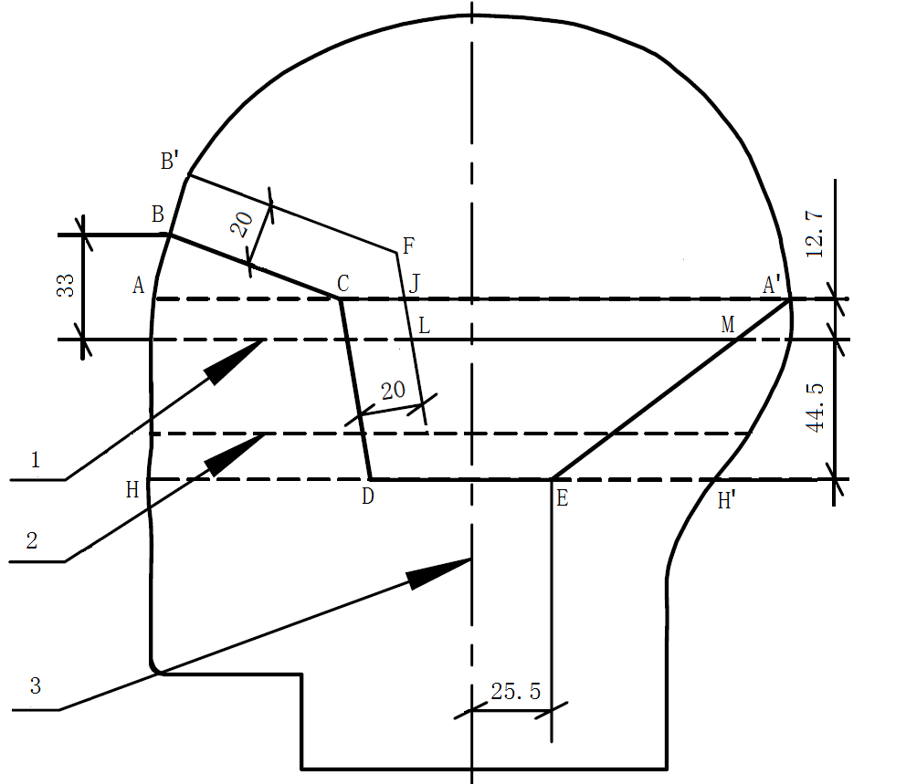 | 一致 | 无此项要求
试验区 | 与EN 1077一致，高于  防护等级A类头盔的试验区为图3中B′FLMA′区域。  防护等级B类头盔的试验区为图3中B′FJA′区域。 | 一致 | ABCDEF以上区域为试验区，在耳部要求比1077低，其他区域基本一致。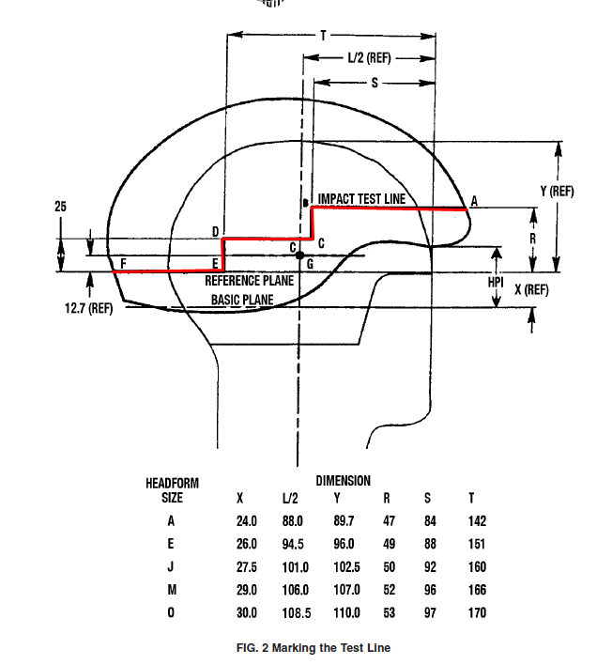
佩戴装置稳定性能 | 与ASTM F2040一致比EN1077 多一个检测方向。 | 基本一致。 | 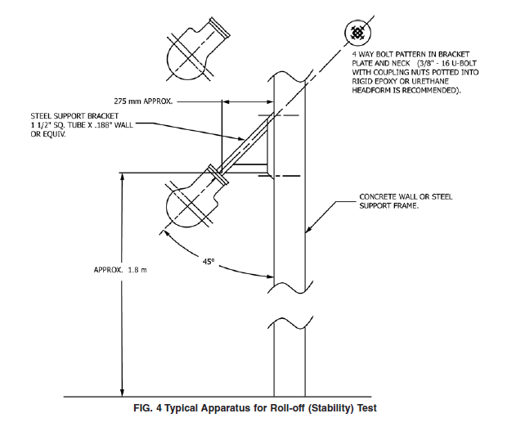
佩戴装置强度性能 | 与ASTM F2040一致 | 基本一致。 | 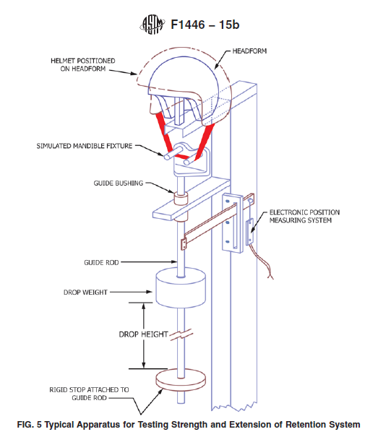
吸收碰撞能量性能 | 与EN 1077基本一致  试验装置  符合 GB 24429—2009中6.7.1规定的碰撞试验台。  试验步骤  试验应按照以下步骤顺序进行：  a） 在试验区内，任意选择直线间隔距离不小于120mm的两个点作为碰撞点，并清晰地标示在头盔上；  b） 对头盔按照某一种状态调节进行处理；  c） 将头盔佩戴到碰撞试验台的头型上，调整头型和头盔并绑定，使:  —— 佩戴指数与5.5.2 中b）确定的一致；  —— 碰撞点对准平砧中心；  —— 佩戴装置完全被约束；  d） 将头型和头盔提升到相应高度，使头盔以5.37±0.05 m/s 的速度冲击平砧；  e） 选择另一个碰撞点，重复c）、d）。  注：对于低温处理的头盔样品，从低温环境中取出头盔样品后应在3 min内完成所有碰撞，3 min后超出的时间，应重新放回低温环境至少再处理超出时间的5倍。 | 一致 | 碰撞高度升高，但是检测上限也升高，造成头盔比较笨重。
耐穿透性能 | 与EN 1077一致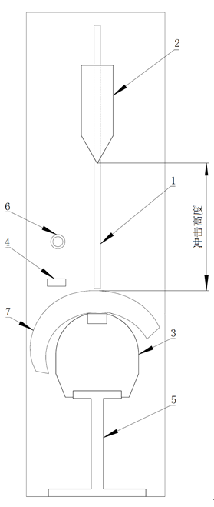  试验装置  主要由导向下落系统、冲击尖锥、底座、速度测量装置、基座和接触指示装置组成的耐穿透试验机台，见图4，要求如下：  a） 导向下落系统：能引导冲击尖锥竖直下落的轨道，与相同高度真空中自由落体对比，速度损失应小于5%；  b） 冲击尖锥：重量范围3kg±0.025 kg，硬度HRC 45±5,最大母线夹角60°±0.5°，表面应光滑；  c） 底座：顶部中心位置应有一软金属块，软金属块高出底座应在 0 mm ～ 0.5 mm 之间；  d） 速度测量装置：分度值不小于0.01 m/s；  e） 基座：基座应固定住底座，并固定在坚固地面或试验机台上，使底座在碰撞过程中不产生各个方向的位移和转动；  f） 接触指示装置：可实时反映碰撞过程中冲击尖锥顶端接触到软金属块的声光指示系统；  g) 冲击尖锥中心轴线、底座中心轴线、基座中心轴线应共线在竖直线上；  h） 冲击尖锥、底座和基座的主要尺寸见图5。  试验步骤  试验应按照以下步骤顺序进行：  a） 在试验区内，选择相互直线间隔距离不小于75mm的三个点作为碰撞点，并清晰地标示在头盔上；，如果试验区内存在通风孔，应选择至少一个通风孔作为碰撞点。  b） 按照常温或人工老化对头盔进行环境处理；  c） 将头盔放置到底座上，转动头盔使一个碰撞点对准冲击尖锥头；  d） 调整速度测量装置，使其位于头盔上碰撞点上方60 mm 内；  e) 固定头盔使碰撞点不移动；  f） 将冲击尖锥提升到相应高度，使冲击尖锥下落按照以下要求速度冲击头盔碰撞点：  —— 防护等级A类头盔：3.79 m/s±0.05 m/s；  —— 防护等级B类头盔：2.66 m/s±0.05 m/s；  g） 选择另两个碰撞点，重复c）、d）、e）、f）步骤。  试验过程中，冲击尖锥顶部不能和底座金属块接触。 | 一致 | 无此项要求
纺织品安全性能 | GB 18401—2010  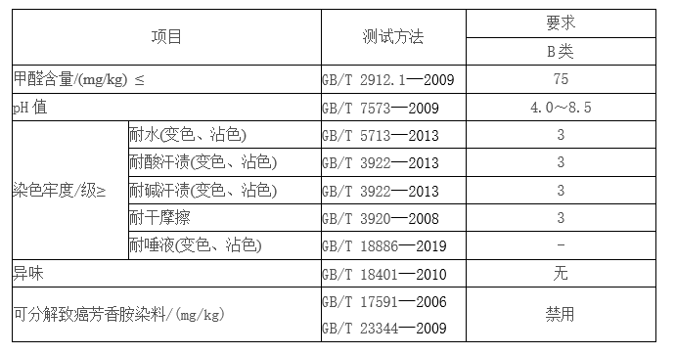 | 无此项要求 | 无此项要求
可迁移元素 | GB 6675.4—2014  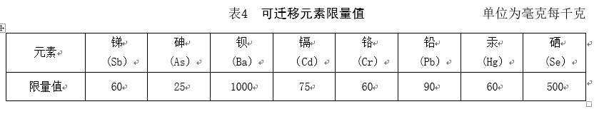 | 无此项要求 | 无此项要求

七、与现行相关法律、法规、法章及相关标准，特别是强制性标准的协调性
本标准与现行相关法律、法规、规章及相关标准协调一致。
八、重大分歧意见的处理经过和依据
无
九、标准性质的建议
推荐性。
十、贯彻标准的要求和措施建议
建议本标准批准发布6个月后实施。

十一、废止现行相关标准的建议
无。
十二、其他应予说明的事项
无。

《运动护具 冰雪运动护具 第1部分：滑雪运动头盔的安全要求和试验方法》国家标准起草工作组 2021年4月

附件1：
主要技术指标实验结果：
中码 防护等级B类
样品 | 检测要求 |  |  |  | 结果
样品1 | 4.1 结构 | a) 表面应坚固、平滑； |  |  | 符合
样品1 | 4.1 结构 | b) 边沿应圆钝，以防直接伤及头部； |  |  | 符合
样品1 | 4.1 结构 | c) 内表面不应有长度大于2 mm的凸出物及尖锐物体； |  |  | 符合
样品1 | 4.1 结构 | d) 应在耳部衬垫耳孔对应位置开设若干小孔； |  |  | 符合
样品1 | 4.1 结构 | e) 系带宽度不应小于15 mm。 |  |  | 符合
样品1 | 4.2 质量 | 头盔的质量应在制造商标称值±40g的范围。 |  |  | 符合
样品1 | 4.3 视野 | 左、右水平视野不小于1050，上视野不小于250，下视野不小于450。 |  |  | 符合
样品1 | 4.4 覆盖区 | 4.4.2 防护等级B类头盔的至少应覆盖图3中BCA′ 以上区域，AA′平面以下的部件拆卸性不作规定，如耳部衬垫等。图3中头型外表面上线段AC、HD与不同头型尺寸对应关系见表3。 |  |  | 符合
样品1 | 4.5 试验区 | 防护等级B类头盔的试验区为图3中B′FJA′区域。 |  |  | 符合
样品1 | 4.6 佩戴装置稳定性能 | 头盔不应从头型上脱落。 |  |  | 符合
样品4, 5 | 4.7 佩戴装置强度性能 | a) 试验过程中佩戴装置的最大动态伸长量不应超过30 mm； |  |  | 符合
样品4, 5 | 4.7 佩戴装置强度性能 | b) 不应出现系带断裂、下颌扣脱离（包括下颌扣左右脱离以及下颌扣与系带脱离）、下颌扣断裂等严重破坏。 |  |  | 符合
样品1，2，3 | 4.8 吸收碰撞能量性能 | a) 试验过程中加速度峰值不大于250g(g＝9.81m/s2），2452.5 m/s2； |  |  | 符合
样品1，2，3 | 4.8 吸收碰撞能量性能 | b) 试验后头盔不应出现危及佩戴者的破裂现象，如尖角或尖锐边缘； |  |  | 符合
样品4, 5 | 4.9 耐穿透性能 | 冲击尖锥顶部不能和底座金属块接触。 |  |  | 符合
样品6 | 4.10 纺织品安全性能 | 头盔上纺织类部件应符合GB 18401—2010 中5.1规定的B类要求。 |  |  | 符合
样品7 | 4.11 可迁移元素 | 元素 | 限量值 | 符合
样品7 | 4.11 可迁移元素 | 锑 (Sb） | 60 | 未检出
样品7 | 4.11 可迁移元素 | 砷 (As） | 25 | 未检出
样品7 | 4.11 可迁移元素 | 钡 (Ba） | 1000 | 未检出
样品7 | 4.11 可迁移元素 | 镉 （Cd） | 75 | 未检出
样品7 | 4.11 可迁移元素 | 铬 (Cr） | 60 | 未检出
样品7 | 4.11 可迁移元素 | 铅 (Pb） | 90 | 未检出
样品7 | 4.11 可迁移元素 | 汞 (Hg） | 60 | 未检出
样品7 | 4.11 可迁移元素 | 硒 (Se） | 500 | 未检出

小码 防护等级A类
样品 | 检测要求 |  |  | 结果
样品8 | 4.1 结构 | a) 表面应坚固、平滑； |  | 符合
样品8 | 4.1 结构 | b) 边沿应圆钝，以防直接伤及头部； |  | 符合
样品8 | 4.1 结构 | c) 内表面不应有长度大于2 mm的凸出物及尖锐物体； |  | 符合
样品8 | 4.1 结构 | d) 应在耳部衬垫耳孔对应位置开设若干小孔； |  | 符合
样品8 | 4.1 结构 | e) 系带宽度不应小于15 mm。 |  | 符合
样品8 | 4.2 质量 | 头盔的质量应在制造商标称值±40g的范围。 |  | 符合
样品8 | 4.3 视野 | 左、右水平视野不小于1050，上视野不小于250，下视野不小于450。 |  | 符合
样品8 | 4.4 覆盖区 | 4.4.1 防护等级A类头盔的至少应覆盖图3中BCDEA′ 以上区域，此区域范围内所有部件都应不可拆卸。 |  | 符合
样品8 | 4.5 试验区 | 防护等级A类头盔的试验区为图3中B′FLMA′区域。 |  | 符合
样品8 | 4.6 佩戴装置稳定性能 | 头盔不应从头型上脱落。 |  | 符合
样品11, 12 | 4.7 佩戴装置强度性能 | a) 试验过程中佩戴装置的最大动态伸长量不应超过30 mm； |  | 符合
样品11, 12 | 4.7 佩戴装置强度性能 | b) 不应出现系带断裂、下颌扣脱离（包括下颌扣左右脱离以及下颌扣与系带脱离）、下颌扣断裂等严重破坏。 |  | 符合
样品8，9，10 | 4.8 吸收碰撞能量性能 | a) 试验过程中加速度峰值不大于250g(g＝9.81m/s2），2452.5 m/s2； |  | 符合
样品8，9，10 | 4.8 吸收碰撞能量性能 | b) 试验后头盔不应出现危及佩戴者的破裂现象，如尖角或尖锐边缘； |  | 符合
样品11, 12 | 4.9 耐穿透性能 | 冲击尖锥顶部不能和底座金属块接触。 |  | 符合
样品13 | 4.10 纺织品安全性能 | 头盔上纺织类部件应符合GB 18401—2010 中5.1规定的B类要求。 |  | 符合
样品14 | 4.11 可迁移元素 | 元素 | 限量值 | 符合
样品14 | 4.11 可迁移元素 | 锑 (Sb） | 60 | 未检出
样品14 | 4.11 可迁移元素 | 砷 (As） | 25 | 未检出
样品14 | 4.11 可迁移元素 | 钡 (Ba） | 1000 | 未检出
样品14 | 4.11 可迁移元素 | 镉 （Cd） | 75 | 未检出
样品14 | 4.11 可迁移元素 | 铬 (Cr） | 60 | 未检出
样品14 | 4.11 可迁移元素 | 铅 (Pb） | 90 | 未检出
样品14 | 4.11 可迁移元素 | 汞 (Hg） | 60 | 未检出
样品14 | 4.11 可迁移元素 | 硒 (Se） | 500 | 未检出

